Муниципальное бюджетное дошкольное образовательное учреждение
города Иркутска детский сад № 51 «Рябинка»

Конспект занятия по изобразительной деятельности с использованием нетрадиционных техник рисования в разновозрастной группе
воспитателя Пятниченко Л. В
на тему:
«Создание образа домашнего животного
выполненного в смешенных техниках рисования»

Образовательные задачи:
1. Познакомить детей рисования нетрадиционной техникой - тычком жесткой кистью
2. Учить набирать краску на кончик кисти, затем излишки удалять о бумагу и делать тычок жесткой кистью по шаблону
3. Закрепить изобразительные навыки рисования поролоном

Развивающие задачи:
1. Развивать мелкую моторику рук творческое воображение, умение создавать образ домашнего животного выполненного в смешенных техниках рисования позволяющий наиболее ярко передать изображаемый объект, характерную фактурность его внешнего вида (объем, пушистость, выявлять сходства и различия)
2. Расширять представления детей о домашних животных (кошке и собаке). как человек заботится о домашних животных умение пользоваться схемой описательного рассказа
Воспитательные задачи:
1. Воспитывать заботливое отношение к животным, самостоятельность и аккуратность в работе с гуашью

Словарная работа:
Обогащать активный словарь детей словами: веселый, пушистый, шустрый, хитрый, добрый, смелый, скромный, боязливый котенок; рисование тычком.
Материалы для занятия
Гуашь, жесткая кисточка, подставка для кистей, палитра. ватные палочки, палочки с наконечником из губки, влажная салфетка, альбомный лист с готовым шаблоном, игрушка кошки.

Ход занятия:
1. Вводная часть: Ребята какое у вас настроение? Чтобы вам было не скучно, и целый день было хорошее настроение? Надо друг с другом подружиться!
Игра «Здравствуй, друг!»
В парах: Это ты. а это я! (показывают)
Ты хороший у меня! (поглаживают по плечам)
Человек мой дорогой (обнимаются)
И не нужен мне другой! (покачиваются, взявшись за руки)

Давайте улыбнемся друг другу и подарим друг другу частицу хорошего настроения, (дети дарят друг другу сердечки, изображенные пальцами).

-Ребята, посмотрите сколько у нас сегодня гостей! Поприветствуйте!
Но есть ещё одна гостья. Хотите узнать кто это? Тогда отгадайте мою загадку:

Хвост пушистый и усы …
Нет приятнее красы!
Лапки - мягкие подушки,
Кверху поднятые ушки.
Ну, подумайте немножко.
Догадались? Это (кошка)

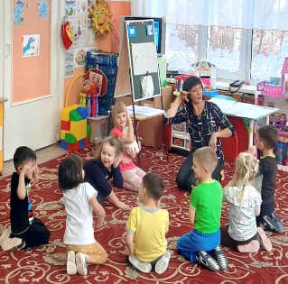
-Правильно, посмотрите какая кошка Мурка пришла к нам в гости.
Что- то кошечка наша грустная, наверное, у нее что- то случилось.
-Ребята, она мне шепнула на ушко, что ей скучно, потому у кошечки сегодня день рождения, а отмечать его не с кем, потому что у нее нет друзей. Хотите помочь нашей Мурке найти друзей? но сначала чтобы у нашей гостьи появилось хорошее настроение предлагаю ее немного развеселить, поиграть в игру.
Включить музыку Зверобика начало

Воспитатель говорит, а дети изображают повадки (охотится на мышку. лакает молоко; играет с клубком, греется на солнце. умывается.

Дети садятся в кружок
Как вы думаете, сможем ли мы ей помочь? Как? (ответы детей)
-Правильно, мы нарисуем много друзей. Скажите, а какого друга для нашей гость вы хотели бы нарисовать сегодня? (ответы детей)
-Кошка у нас будет добрая и ласковая, пушистая, нежная.
-А давайте попросим тех ребят, у которых есть дома кошка или собака, рассказать нам о них. А поможет нам схема составления рассказа о домашнем животном как зовут, какая шерстка, какие глазки? Что кошка любит кушать и пить, как играет? Какой у нее характер? (ответы детей)
-Кошка – домашнее животное, она привязана к своему дому, своим хозяевам, любит тепло и уют. Если кошка сыта, здорова, в хорошем настроении, она ласково мурлычет, а если кошка сердится, то выпускает коготки- царапки, которые прячутся в мягких лапках. Кошка – очень чистоплотное животное, любит умывать свою пушистую мордочку и шерстку.

-Есть художники, рисующие только животных, и такой жанр в изобразительной деятельности называют анималистическим. а вы хотите стать художниками анималистами?
Прием превращения в художника Оживший рисунок. (касание волшебной кистью плеча каждого ребенка)
Представьте, что вы получили замечательный дар, все что вы нарисуете - оживает!

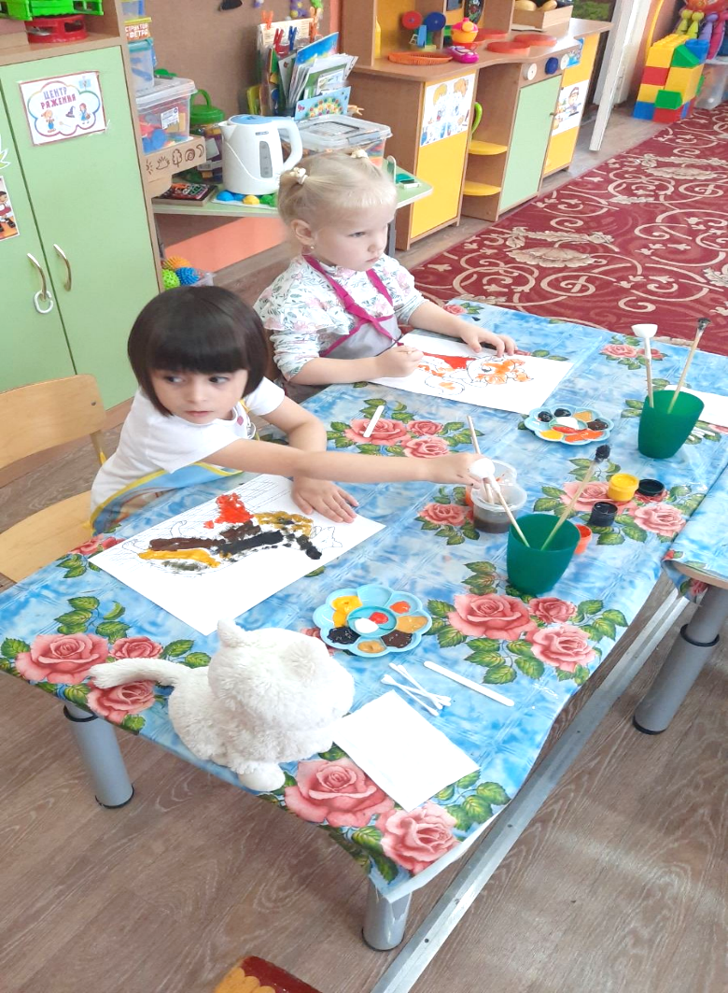
Предлагаю выбрать шаблоны Дети выбирают и садятся на рабочие места
-Рисовать мы будем на готовых шаблонах с помощью предметов, которые вы видите на столе мы рассмотрим и как настоящие художники анималисты выберем нужный инструмент для создания образа затем заполним их цветом.
Показ способы рисования нетрадиционной техники - тычком жесткой кистью, палочкой с наконечником губки.
Посмотрите, как можно нарисовать (образец).
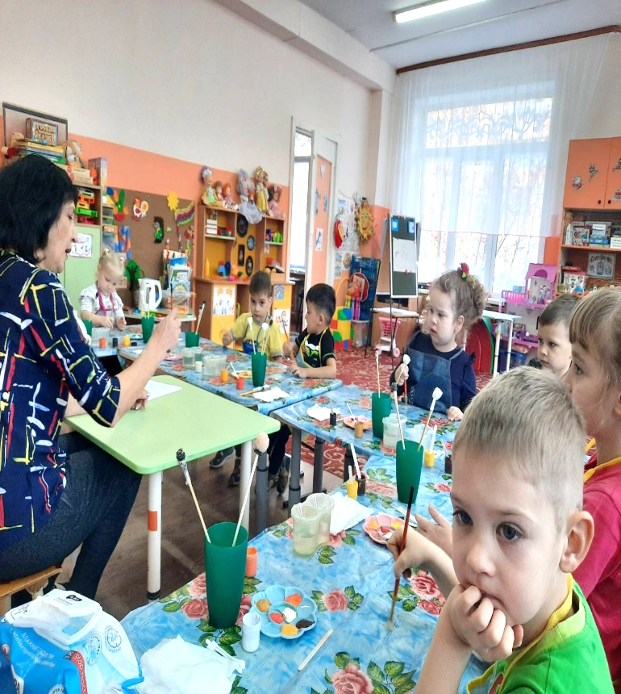

Пальчиковая гимнастика «Котята»
У зверей 4 лапы (поднимаем и опускаем 4 пальца на руках)
Когти могут поцарапать (изображаем коготки)
Не лицо у них, а морда (пальцы соединить в шар, приблизить к лицу)
Хвост, усы, а носик мокрый («волна», усы показать, носик обвести)
И, конечно, ушки! (трем уши)
Только на макушке (показать руками)

Для того чтобы котенок был похож на настоящего мы будем рисовать жесткой кистью, но сначала проведём разминку.
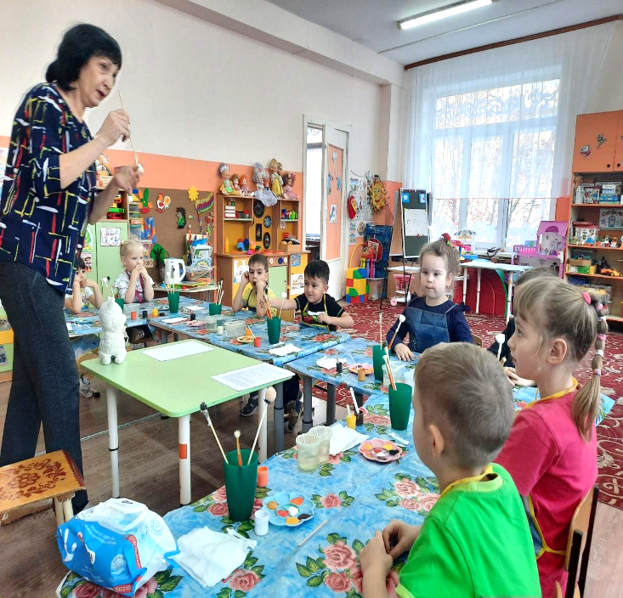
-Держим кисточку вот так –
(рука на локте, кисточку держат тремя пальцами выше ее металлической части)
Это трудно? Нет, пустяк (движения кистью руки по тексту)
Вправо – влево, вверх и вниз
Побежала наша кисть.
А потом, а потом (кисточку держат вертикально)
Кисточка бежит кругом (выполняют тычки без краски на листе)
Закрутилась, как волчок.
За тычком идет тычок!

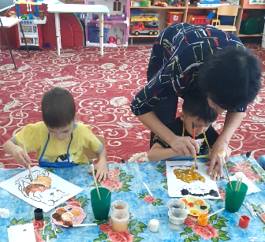
Приемы если кисть обмакнуть в краску нужного цвета, затем излишки удалить о бумагу и сделать тычок по контуру и тут же оторвать ее от поверхности, то получится отпечаток, который придаст линии объем и пушистость. Следующий отпечаток следует накладывать рядом, не оставляя свободного пространства между предыдущим и последующим заполнить отпечатками пространство внутри.
Дети рисуют

Итог занятия Ребята где можно устроить анималистическую выставку? Дети выставляют работы (рассматривание) посмотрите какие красивые у нас получились картины животных у них разный характер, разное настроение как живые у всех с разной окраски вот так порадовали нашу гостью и теперь получиться настоящее день рождения Какая кошка вам больше понравилась; почему? (ответы детей). мы порадовали нашу гостью Мурку и теперь к ней на день рождения придет много друзей, а мы тоже поиграем
Включить музыку Игра на ковре по музыку Кошки играют (спят) по окончании игры Кошечка благодарит ребят прощается и уходит

В кругу дыхательная гимнастика
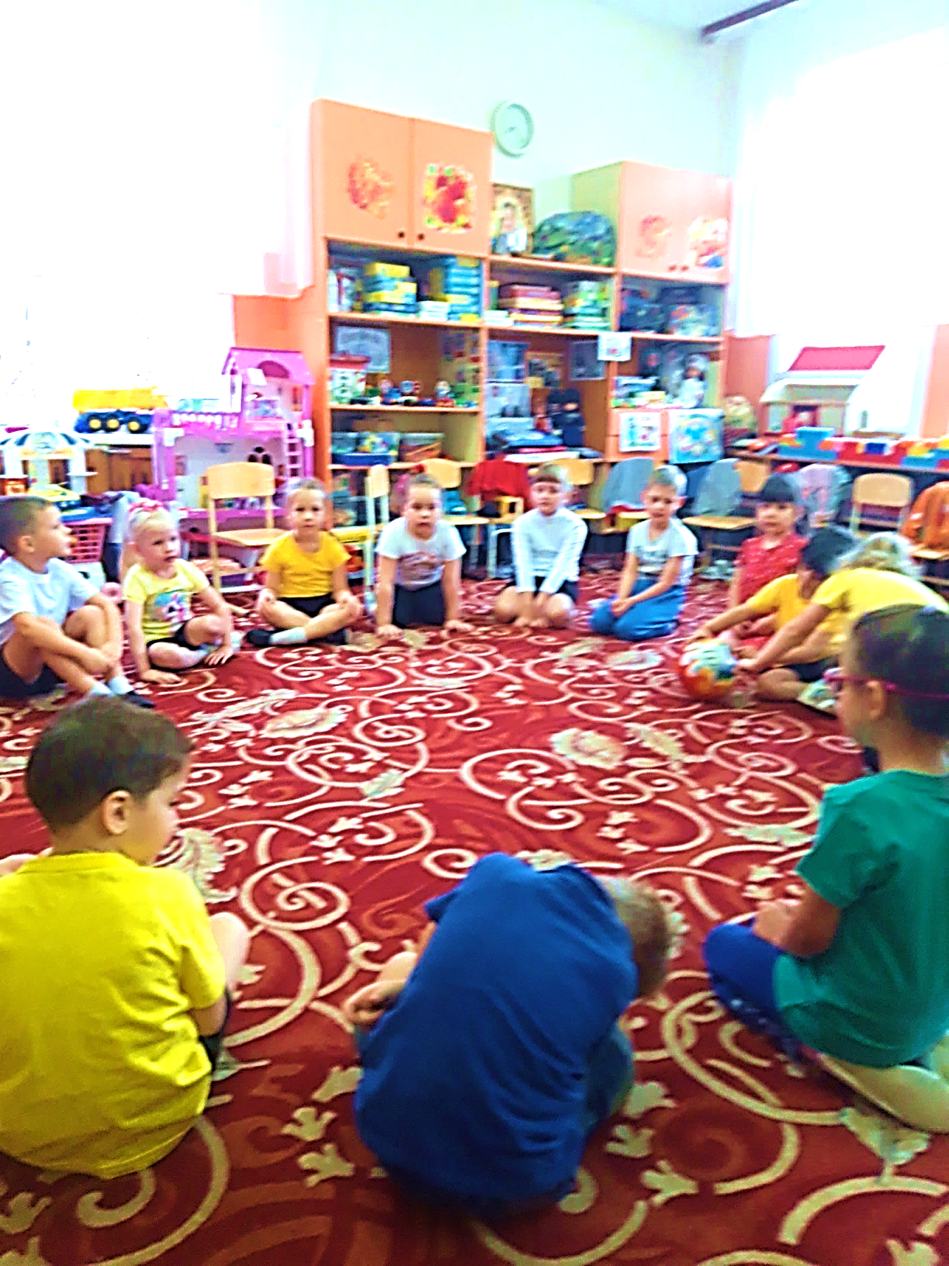
Рефлексия деятельности - прием незаконченного предложения
Игра продолжи фразу
сегодня я узнал…
было интересно…
было трудно…
я выполнял задания…
я понял, что…
теперь я могу…
я почувствовал, что…
я научился…
у меня получилось …
я смог…
я попробую…
Вы все сегодня молодцы, поработали как настоящие художники

Использованная литература

Анжелика Никитина: Нетрадиционные техники рисования в детском саду. Планирование, конспекты занятий
Подробнее: https://www.labirint.ru/books/334407

